**1.** Napisz lub przeczytaj jakie wyrazy powstaną z połączenia sylab.

|  |
| --- |
|  |
|  |
|  |
|  |
|  |
|  |



|  |
| --- |
|  |
|  |
|  |
|  |
|  |
|  |

**2.** Podpisz obrazki

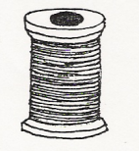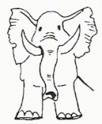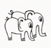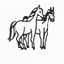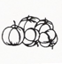

|  |
| --- |
|  |
|  |
|  |

**3.** Jeśli chcesz się dowiedzieć, jakie zwierzęta przyszły do karmnika zamaluj pola oznaczone kropką. Napisz nazwy tych zwierząt.

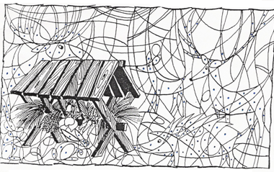

|  |
| --- |
|  |
|  |
|  |
|  |
|  |
|  |

**4.** Rozwiąż rebusy

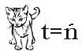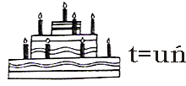

|  |
| --- |
|  |
|  |
|  |

**Zabawy z literką ń-ni**

1. Pokoloruj pola oznaczone literką **ń** na różowo, a pola z literką **ni** – na niebiesko. Podpisz rysunek.

|  |
| --- |
|  |
|  |
|  |

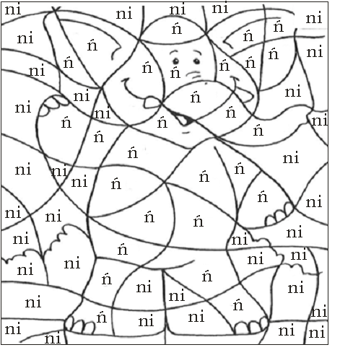



.

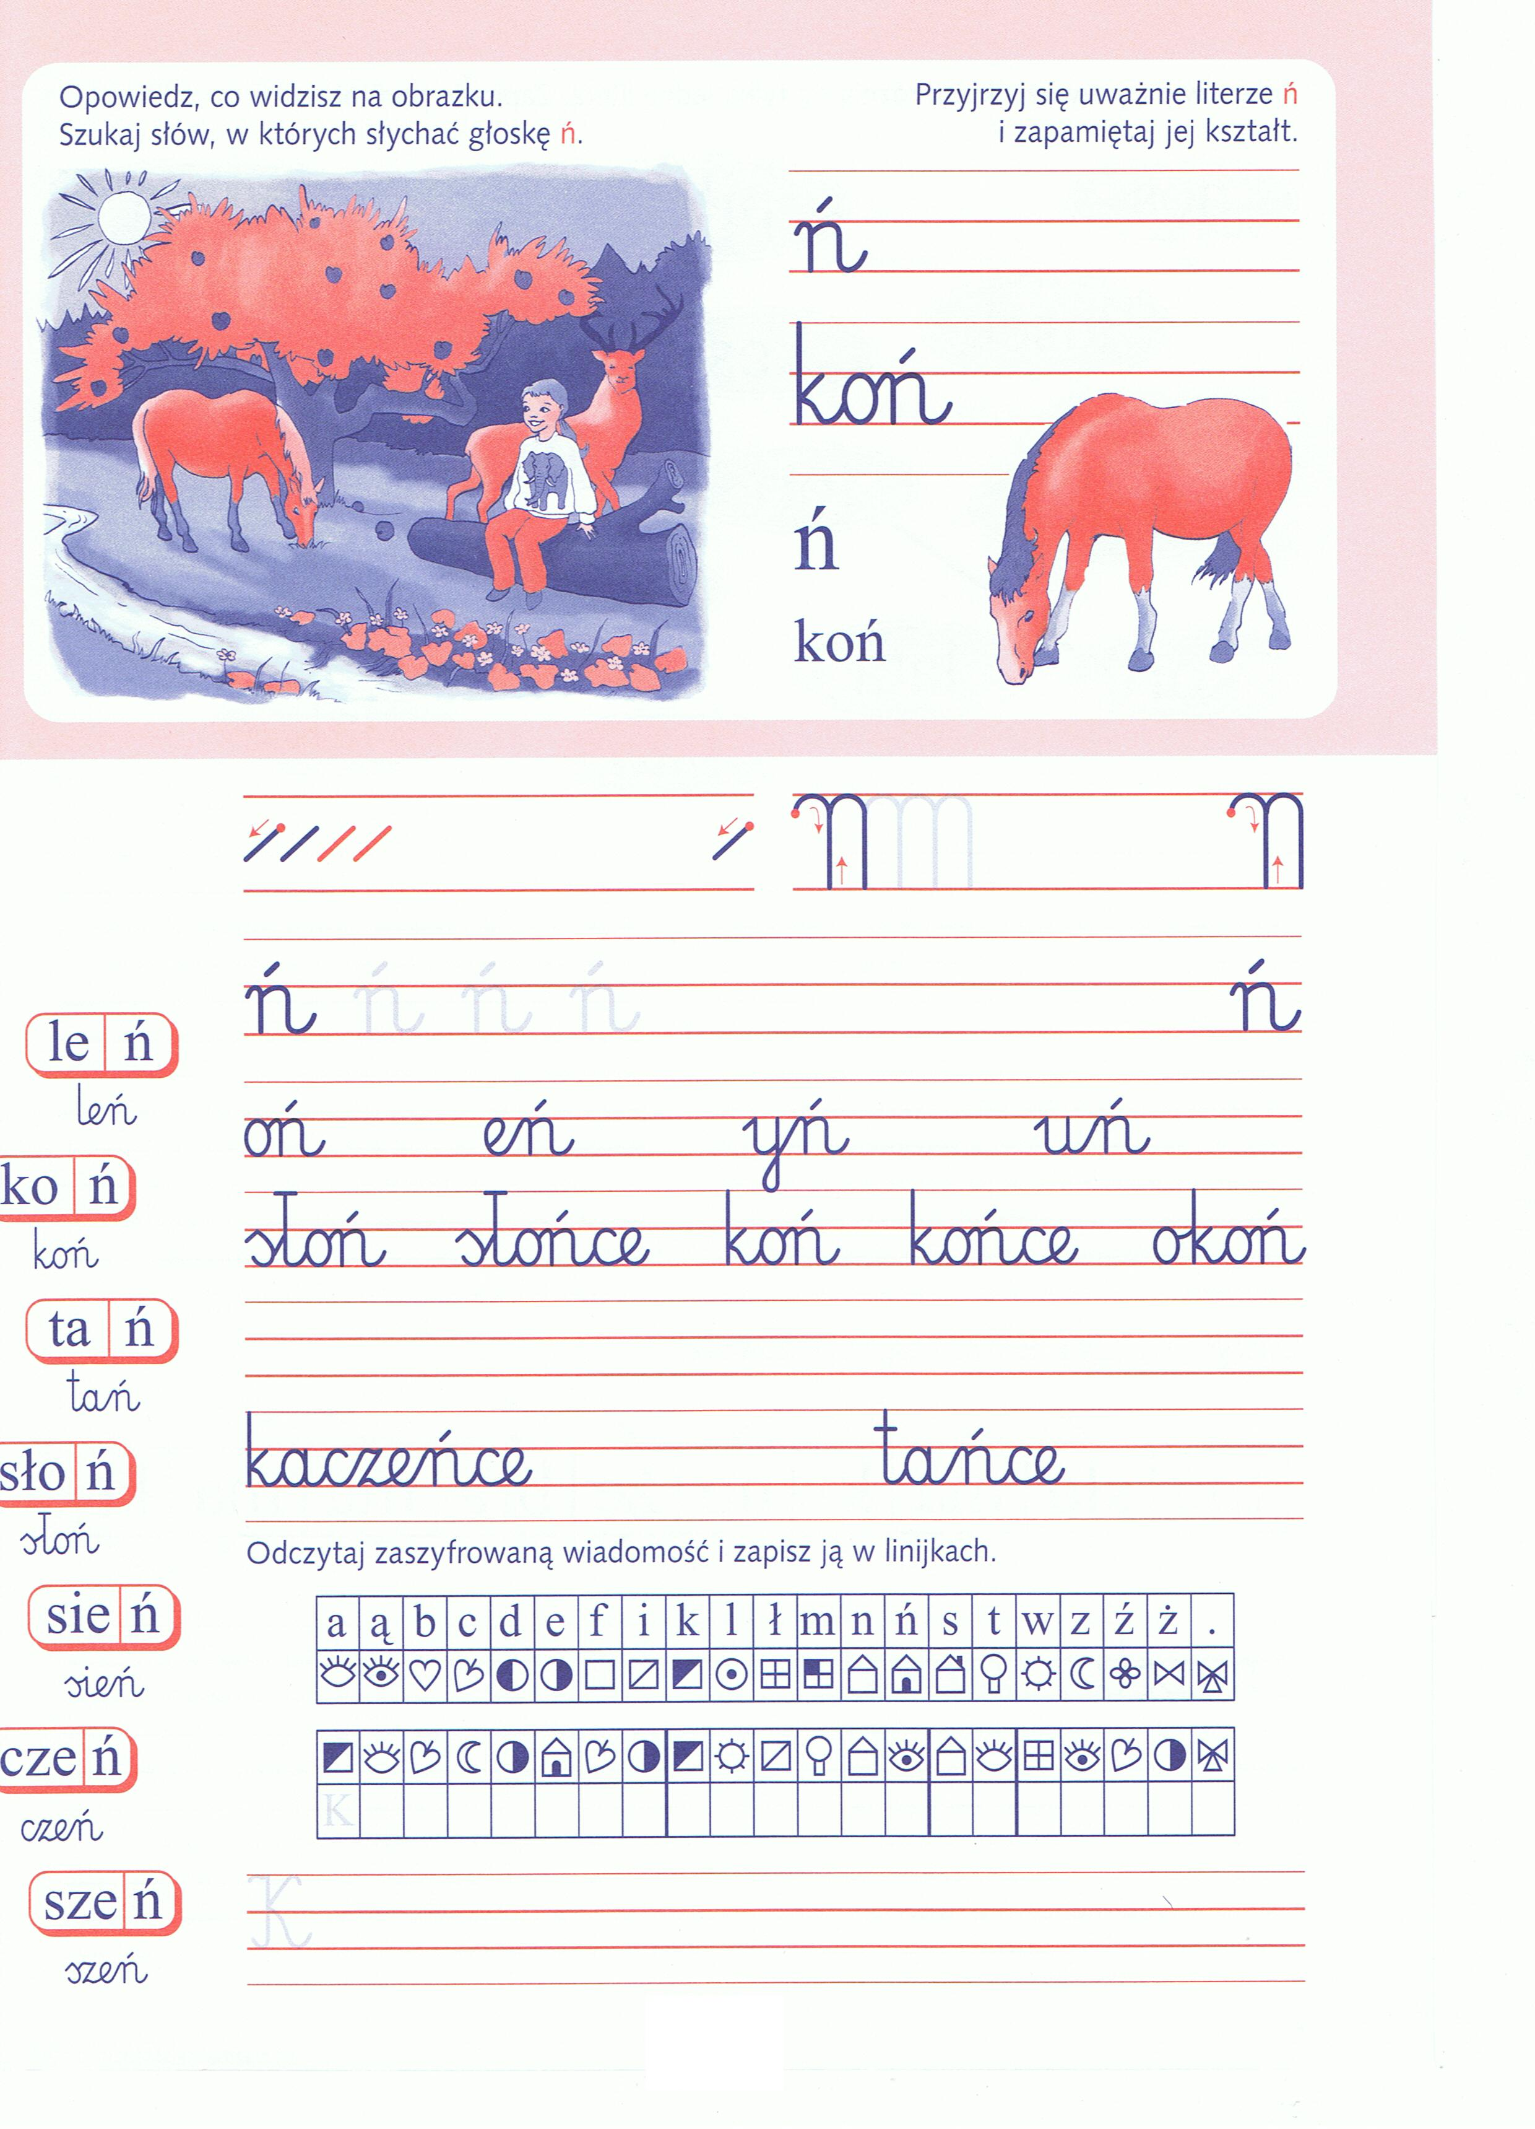

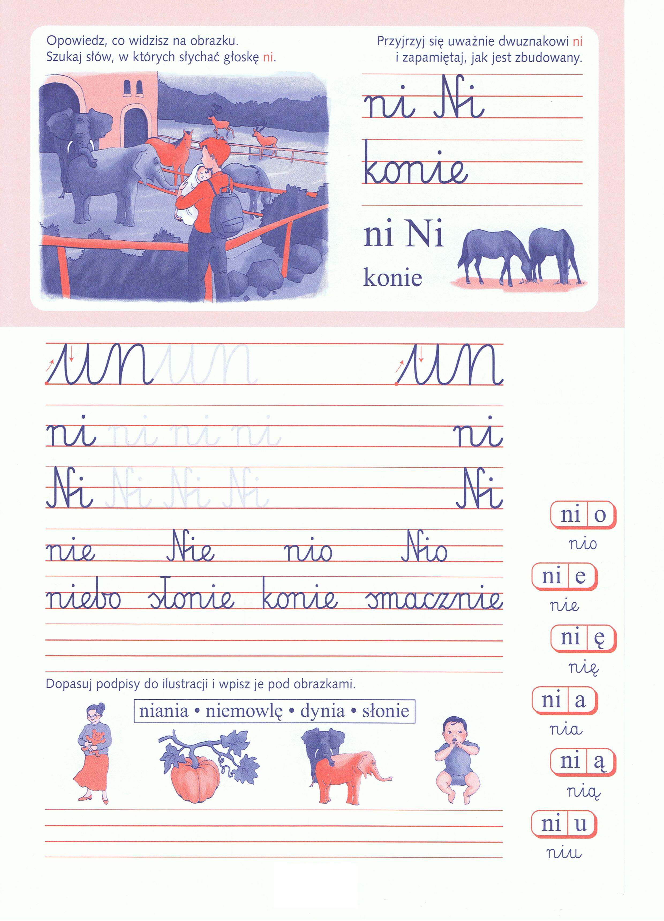

**PRZYPORZĄDKUJ BANKNOTY DO ODPOWIEDNICH LICZB:**

**10 

**20** 

**50 *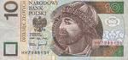***

**100 **

**200 